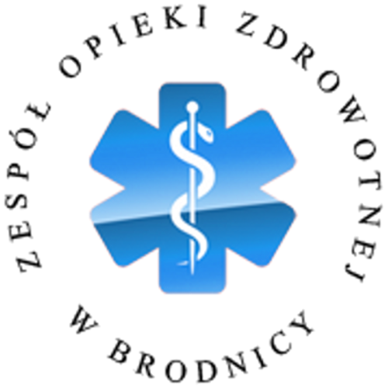
ZESPÓŁ OPIEKI ZDROWOTNEJ W BRODNICY
Samodzielny Publiczny Zakład Opieki Zdrowotnej
im. R. Czerwiakowskiego
ul. Wiejska 9, 87-300 Brodnica, tel. 56 66 89 100,
tel./fax. 56 66 89 101 e-mail: sekretariat@zozbrodnica.pl

Brodnica, dn. 15.03.2024 r

DO WSZYSTKICH ZAINTERESOWANYCH

Sprawa nr: SZP.251.3.24
Zmiana SWZ
Dotyczy: treści Specyfikacji Warunków Zamówienia – sprawa numer SZP.251.3.24
Zamawiający – Zespół Opieki Zdrowotnej w Brodnicy działając na podstawie art. 137 ust. 1 ustawy z dnia 11 września 2019 r. Prawo zamówień publicznych (t.j. Dz. U. z 2023 r. poz. 1605 z poźn. zm.) zmienia treść SWZ „Dostawa testów, odczynników, wyrobów laboratoryjnych z podziałem na pakiety asortymentowe do Laboratorium Analitycznego ZOZ w Brodnicy " – sprawa nr SZP.251.3.24.
: - Monika Ku
Zamawiający informuje, że zmienia treść formularza cenowego:
251.3.24_Załącznik nr 1A do SWZ - Formularz cenowy
nowym załącznikiem:
251.3.24_Załącznik nr 1A do SWZ - Formularz cenowy po zmianach

Termin składania i otwarcia ofert nie ulega zmianie:
15.04.2024 r. godz. 10:00 – składanie ofert, oraz 10:05 otwarcie ofert.
Wyżej wymienione zmiany będą obowiązujące przy składaniu ofert. Niniejsze pismo stanowi integralną część SWZ o znaku sprawy SZP.251.3.24.
Członek:

DYREKTOR

Dariusz Szczepański
(oryginalny podpis w aktach sprawy)

